Positieve en negatieve getallen (versie 20230818)
Hoofdstuk 2
In de wereld van de getallen, bestaat de tegenstelling positief – negatief ook!
We tekenen een horizontale getallenlijn (in centimeters)
De getallen waar we tot nu toe mee gerekend hebben, heten van nu af aan positieve getallen; die tekenen we rood. Alle getallen, die links van de nul liggen, noemen we negatieve getallen. Die kleuren we blauw.
De nul is niet positief en ook niet negatief, maar zit er precies tussenin.

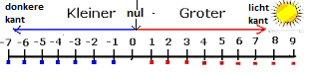
De getallenlijn

We kunnen ook kijken naar de thermometer. Alle graden boven nul zijn positief. Alle graden onder nul zijn negatief.

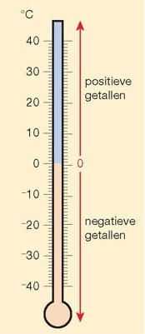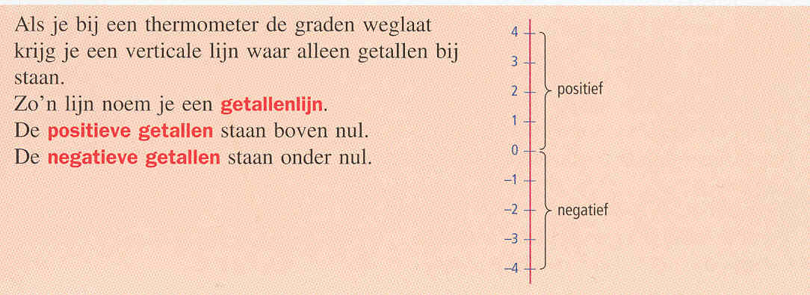

We hebben hier al van geleerd, dat we voor een negatief getal het
–teken zetten.

Regel 1
Soms staat voor een positief getal een +teken, maar dat wordt ook vaak weggelaten. Staat er geen plusteken voor een getal, dan bedoelen we dat het getal positief is.

Lopend bewegen op de getallenlijn, bijv. op het schoolplein
Laten we aannemen, dat op het schoolplein rijen tegels zijn.
Precies tussen twee rijen tegels leggen we een lang snoer van een kabelhaspel. Dat snoer is de “nul”-lijn.
- alle leerlingen gaan staan op een rij tegels, die het getal +1 voorstelt. Ideaal zou zijn, als de leerlingen daarbij kijken in de richting van de zon. Is die er niet, dan kun je de zon nabootsen met een felle halogeenlamp, die naar de leerlingen is gericht
- er gelden nu een aantal verkeersregels, of te wel afspraken, waar we ons aan moeten houden:

      - UITGANGSPUNT IS ALTIJD: KIJKEN NAAR HET LICHT
      - OPTELLEN = VOORUIT LOPEN
      - AFTREKKEN = ACHTERUIT LOPEN
      - EEN POSITIEF GETAL OPTELLEN = VOORUIT LOPEN NAAR HET LICHT
      - EEN NEGATIEF GETAL OPTELLEN = JE OMDRAAIEN NAAR DE
“DONKERE KANT” EN DAN VOORUIT LOPEN
      - EEN POSITIEF GETAL AFTREKKEN = ACHTERUITLOPEN, GEKEERD
NAAR HET LICHT
      - EEN NEGATIEF GETAL AFTREKKEN = EERST OMDRAAIEN EN DAN
ACHTERUIT LOPEN

Deze verkeersregels moeten we goed uit ons hoofd leren.
Nu kunnen eindeloze reeksen opgaven gemaakt worden door heen en weer te lopen en te bewegen. We beginnen de eerste week er elke dag even mee. De leraar noemt de opgave; de leerlingen gaan lopen. (zie opgavenblad hier voor.)

Terug in de klas:
Werkend op een papier hebben alle leerlingen een getallenlijn met tientallen op elke cm. Dus 10, 20, 30 enz. en -10, -20, -30 enz. Ook hier helpt het heen en weer springen met een vulpen of ballpoint met een clipje. De leraar zegt de opgave en de leerlingen “lopen” met hun pen over de getallenlijn op papier, precies zoals ze dat eerder buiten deden.

Vermenigvuldigen en delen van positieve en negatieve getallen

Hier gelden de volgende regels:

Bij lopend bewegen op het plein heeft elke leerling zijn eigen getallenlijn; het beste is als nu de leerlingen niet naast elkaar-, maar juist achter elkaar staan opgesteld in een lange “optocht”. Ze zullen naar links of naar rechts gaan bewegen. Begin bijv. bij het getal + 1, dan staan alle leerlingen daar achter elkaar, allemaal op de rij tegels die + 1 voorstelt. De positieve getallen wijzen naar de zon, de negatieve naar de donkere kant.

De “verkeersregels” bij vermenigvuldigen en delen:

- vermenigvuldigen, of delen: reken eerst het antwoord uit zonder je iets van positief of negatief aan te trekken
- vermenigvuldigen of delen met een positief getal: blijf in het gebied waar je al was
- vermenigvuldigen of delen met een negatief getal: je moet het antwoord spiegelen (om de nul.)
Als je dit doet, dan zul je het volgende ontdekken:
+ x + = +
+ x - = -
- x + = -
- x - = +
Bij delen is het precies hetzelfde!!

Belangrijke opmerking:
Op veel scholen wordt in het begin een positief getal vaak aangeduid met de drie letters “pos” en een negatief getal met de drie letters “neg”. Maar dat kun je niet eindeloos volhouden. In vraagstukken staat voor positief de + (plus) en voor negatief de – (min).

Zelf kies ik er voor dat “pos” en “neg” helemaal niet te doen, omdat je op een gegeven moment toch moet overschakelen naar + en -.

Maar er is iets dat je wl kunt doen: maak de optel plus (+) en de aftrek min (-) allebei overdreven groot`, dik en vet en maak de positief + en de negatief – die voor het getal staan normaal.
Dan kan er nooit een misverstand bestaan over wat bedoeld wordt. Het is in één keer duidelijk. Laat de leerlingen er aan wennen wel steeds haakjes te gebruiken.
Want - -6 ziet er raar uit en leidt tot misverstanden. – (-6) is beter, maar dan met een groot formaat aftrek min die voor het haakje staat, en een kleine min als negatief teken binnen de haakjes.

0-0-0-0-0

